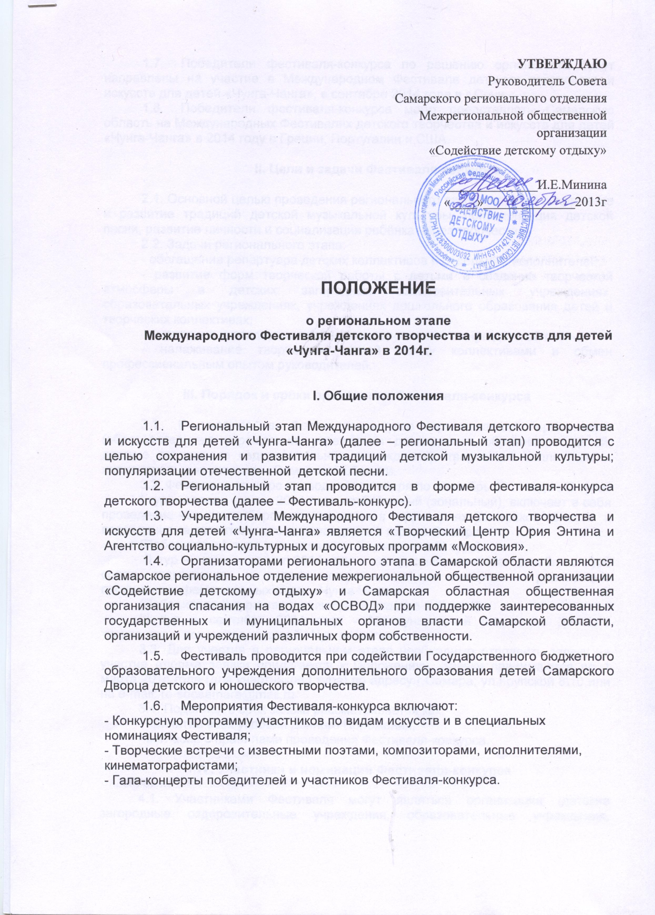

УТВЕРЖДАЮ
Руководитель Совета
Самарского регионального отделения
Межрегиональной общественной организации
«Содействие детскому отдыху»

______________И.Е.Минина
«____»______________2013г.

ПОЛОЖЕНИЕ
о региональном этапе
Международного Фестиваля детского творчества и искусств для детей «Чунга-Чанга» в 2014г.

I. Общие положения
  - Региональный этап Международного Фестиваля детского творчества и искусств для детей «Чунга-Чанга» (далее – региональный этап) проводится с целью сохранения и развития традиций детской музыкальной культуры; популяризации отечественной детской песни.
  - Региональный этап проводится в форме фестиваля-конкурса детского творчества (далее – Фестиваль-конкурс).
  - Учредителем Международного Фестиваля детского творчества и искусств для детей «Чунга-Чанга» является «Творческий Центр Юрия Энтина и Агентство социально-культурных и досуговых программ «Московия».
  - Организаторами регионального этапа в Самарской области являются Самарское региональное отделение межрегиональной общественной организации «Содействие детскому отдыху» и Самарская областная общественная организация спасания на водах «ОСВОД» при поддержке заинтересованных государственных и муниципальных органов власти Самарской области, организаций и учреждений различных форм собственности.
  - Фестиваль проводится при содействии Государственного бюджетного образовательного учреждения дополнительного образования детей Самарского Дворца детского и юношеского творчества.
  - Мероприятия Фестиваля-конкурса включают:
- Конкурсную программу участников по видам искусств и в специальных номинациях Фестиваля;
- Творческие встречи с известными поэтами, композиторами, исполнителями, кинематографистами;
- Гала-концерты победителей и участников Фестиваля-конкурса.
  - Победители фестиваля-конкурса по решению оргкомитета будут направлены на участие в Международном Фестивале детского творчества и искусств для детей «Чунга-Чанга», в сентябре 2014 года в г.Сочи.
  - Победители фестиваля-конкурса могут представлять Самарскую область на Международных Фестивалях детского творчества и искусств для детей «Чунга-Чанга» в 2014 году в Греции, Португалии и США.
II. Цели и задачи Фестиваля-конкурса
2.1. Основной целью проведения регионального этапа является сохранение и развитие традиций детской музыкальной культуры, популяризация детской песни, развитие личности и социализация ребёнка через творчество.
2.2. Задачи регионального этапа:
- обогащение репертуара детских коллективов и отдельных исполнителей;
- развитие форм творческой работы с детьми и создание творческой атмосферы в детских загородных оздоровительных учреждениях, образовательных учреждениях, учреждениях дошкольного образования детей и творческих коллективах;
- выявление и поддержка творческих дарований в жанре детской песни;
- налаживание творческих связей между коллективами и обмен профессиональным опытом руководителей.
III. Порядок и сроки проведения Фестиваля-конкурса
3.1. К участию в Фестивале-конкурсе приглашаются организации (образовательные учреждения, учреждения дошкольного образования детей, детские загородные оздоровительные учреждения), творческие коллективы и индивидуальные участники Самарской области.
3.2. Фестиваль-конкурс проводится с января по сентябрь 2014 года в 3 тура:
I тур – апрель - июнь 2014 года - отборочный (зональный), включает в себя проведение четырех отборочных концертов в территориях Самарской области и проведение заключительного гала-концерта в городе Самара.
(Победители I тура направляются на участие в III туре).
II тур – июнь – август 2014 года - конкурсный, включает в себя конкурс среди отдыхающих в детских оздоровительных лагерях и реализацию профильных фестивальных смен «Чунга-Чанга».
(Победители II тура направляются на участие в III туре)
III тур – сентябрь 2014 года - Международный Фестиваль детского творчества и искусств для детей «Чунга-Чанга».
3.3. Для участия в региональном этапе необходимо отправить заявку на участие (форма заявки прилагается к Положению). Заявки принимаются до 1 марта 2014 года (для участников I тура) по адресу г.Самара, ул.Крупской 8\10 или на e-mail: ro-sdosamara@mail.ru
3.4. Поданная в срок заявка рассматривается как:
- принятие всех условий данного Положения;
- согласие с правилами проведения Фестиваля-конкурса.
IV. Участники и номинации Фестиваля-конкурса
4.1. Участниками Фестиваля могут являться организации (детские загородные оздоровительные учреждения, образовательные учреждения, учреждения дошкольного образования детей), творческие коллективы, индивидуальные участники, проживающие на территории Самарской области.
4.2. Участники Фестиваля могут выступать в Концертной программе (возраст и состав не ограничены) и в Конкурсной программе.
4.3. Творческие номера должны быть основаны на репертуаре произведений известного поэта, сценариста и драматурга Юрия Сергеевича Энтина.
4.4. Участники Конкурса распределяются по трем возрастным группам:
младшая — до 10 лет (включительно);
средняя — 11-14 лет (включительно);
старшая — 15-18 лет (включительно).
4.5. Конкурс проводится по следующим номинациям:
- вокал (солисты, ансамбли, хоры);
- танец (соло, ансамбли);
- театральная постановка (отрывок);
- изобразительное искусство;
- прикладное искусство и дизайн;
- видеофильмы и музыкальные клипы, включая мультипликацию;
- оригинальный жанр, цирк, спортивные номера – групповое выступление.
4.6. Специальные номинации:
- «Новые песни Юрия Энтина» (рекомендованный список);
- «Антология детских песен мира – Танец маленьких утят» (детские песни стран мира и народов России, российские песни в переводах на иностранные языки и языки народов России).

V. Требования и критерии оценки творческих работ
5.1. Количество и продолжительность номеров и творческих работ участника (индивидуального, коллективного): не более двух номеров в одной номинации в вокале и танце; театральной постановкой до 20 минут; выставкой до 5 работ в прикладных номинациях и изобразительном искусстве; одним роликом или клипом до 10 минут.
5.2. Каждый участник (коллектив) может принять участие не более чем в двух номинациях.
5.3. Оценка выступлений осуществляется с учетом следующих творческих показателей:
- соответствие номеров репертуару Юрия Сергеевича Энтина;
- техника исполнения (профессионализм);
- исполнительское мастерство (убедительное исполнение в передаче содержания произведения, его художественных образов);
- эстетика костюмов и реквизитов.
VI. Состав организационного комитета и жюри
6.1. В состав организационного комитета входят специалисты Самарского регионального отделения Межрегиональной общественной организации «Содействие детскому отдыху», Самарской областной общественной организации спасания на водах «ОСВОД», ГБОУ ДОД Самарского Дворца детского и юношеского творчества, представители заинтересованных государственных и муниципальных органов власти Самарской области, организаций и учреждений различных форм собственности.
Персональный состав, количество участников и руководство организационного комитета Фестиваля-конкурса утверждается решением Совета РО МОО «Содействие детскому отдыху».
Основными задачами Оргкомитета являются содействие развитию Фестиваля-конкурса, организация и обеспечение проведения мероприятий фестиваля, организация взаимодействия с партнёрскими общественными и государственными организациями.
Оргкомитет формирует делегацию региона для участия на общем финале Фестиваля и гала-концерте осенью.
6.2. Оргкомитет устанавливает организационный взнос для проведения региональных финалов: 300 рублей с индивидуального участника, 700 рублей - с коллектива до 5 человек и 1000 рублей с коллектива свыше 5 человек. (Возможна коллективная оплата).
Оплата производится по безналичному расчету на расчетный счет организатора на основании заключенного договора оказания услуг. Договор оформляется в соответствии с данными, предоставленными в анкете-заявке, и может быть выслан по электронной почте, факсу или получен лично.
Оформленные договоры, акты оказания услуг и копии платежных поручений (квитанций об оплате) предоставляются до участия в конкурсе.
6.3. Организационный комитет принимает решение о составе жюри Фестиваля-конкурса и назначении его председателя.
6.4. В состав жюри входят квалифицированные педагоги и специалисты в области искусства, в том числе представители Учредителей Международного Фестиваля.
6.5. Жюри оценивает выступления участников конкурсной программы и определяет победителей, согласно системе оценки (прилагается к Положению).
6.6. Координатором Фестиваля-конкурса является Руководитель Совета Самарского регионального отделения Межрегиональной общественной организации «Содействие детскому отдыху» Ирина Ефимовна Минина тел. +79270161066.
VII. Подведение итогов регионального этапа
7.1. Приглашенное жюри регионального этапа Фестиваля выносит решение и определяет победителей. Решение жюри определяется большинством голосов, оформляется протоколом.
7.2. По итогам регионального этапа Фестиваля-конкурса победители получают право участвовать в Международном фестивале детского творчества и искусств для детей «Чунга-Чанга» в г. Сочи и награждаются «Дипломами победителя регионального этапа Международного фестиваля творчества и искусств «Чунга-Чанга» и ценными подарками.
7.3. Участники регионального этапа фестиваля, не ставшие победителями, награждаются «Дипломами участников регионального этапа Международного фестиваля творчества и искусств «Чунга-Чанга» и подарками.
7.4. Дипломы Фестиваля вручаются не только детям-участникам, но и их преподавателям.
7.5. Победители регионального этапа участвуют в финале Международного фестиваля «Чунга-Чанга» в г.Сочи.
7.6. Партнёры, Спонсоры, Попечители могут учредить специальные призы и награды.

Заявка
на участие в региональном этапе Международного Фестиваля детского творчества и искусства для детей «Чунга-Чанга» 2014 года

Название коллектива или ФИО исполнителя, участвующего в конкурсе*

(в дальнейшем заносится в диплом)

Адрес проживания*

Для коллектива*:
Количество участников
Возраст
Руководитель (ФИО)

Для исполнителя*:
ФИО
Возраст
Образование (школа)
Педагог (ФИО)

Контактное лицо* (город, тел., e-mail)

Номинация по Положению о Фестивале*

Название произведений, автор музыки*

Хронометраж

Аккомпанемент
(CD, концертмейстер)

Дополнительная информация
* - поля обязательные для заполнения
Заявки принимаются по адресу г.Самара, ул.Крупской 8\10, или на e-mail: ro-sdosamara@mail.ru

